Тема опыта: «Формирование элементарных математических представлений посредством дидактических игр.
Автор Опарина Екатерина Александровна воспитатель МКДОУ ЦРР д/с 376 " Дельфиненок" г.Новосибирск

« Игра – это огромное светлое окно, через которое в духовный мир ребенка вливается живительный поток представлений, понятий. Игра – это искра, зажигающая огонек пытливости и любознательности».
В.А. Сухомлинский.
Раздел I. Информация об опыте.
Условия возникновения и становления опыта
Педагогическая деятельность осуществляется автором опыта в муниципальном казенном дошкольном образовательном учреждении «Центр развития ребенка-детский сад №376«Дельфиненок» г.Новосибирск». Воспитательно-образовательная работа строится с учётом образовательной программы муниципального казенного дошкольного образовательного учреждения «Центр развития ребенка - детский сад № 376«Дельфиненок» г.Новосиюирска», разработанной на основе примерной основной общеобразовательной программы дошкольного образования «От рождения до школы», авторы Веракса Н.Е., Комарова Т.С.
На момент создания опыта количество детей в группе составляло 35 человека в возрасте 4 лет. Контингент воспитанников социально благоприятный.
На начальном этапе был проведён опрос родителей:
-В какие познавательные игры вы играете с детьми?
- Как часто вы это делаете?
Проведённый опрос показал: значительная часть (70 %) играют в дидактические игры дома на выходных. Используют 2-3 игры не более. В силу своей занятости и педагогической непросвещенности родители не могут уделять должного внимания детям, что сказывается на полноценном формировании познавательных навыков и умений у дошкольников.
В дошкольном возрасте игра имеет важнейшее значение в жизни маленького ребенка. Потребность в игре у детей сохраняется и занимает значительное место и впервые годы их обучения в школе. В играх нет реальной обусловленности обстоятельствами, пространством, временем. Дети - творцы настоящего и будущего. В этом заключается обаяние игры.
В игре ребенок делает открытия того, что давно известно взрослому. Дети не ставят в игре каких-либо иных целей, чем играть.
«Игра, есть потребность растущего детского организма. В игре развиваются физические силы ребенка, тверже рука, гибче тело, вернее глаз, развиваются сообразительность, находчивость, инициатива», – так писала выдающийся советский педагог Н.К. Крупская.
Для ребят дошкольного возраста игра имеет исключительное значение: игра для них – учеба, труд, серьезная форма воспитания. Игра для дошкольников – способ познания окружающего мира.
В игре ребенок приобретает новые знания, умения, навыки. Игры, способствующие развитию восприятия, внимания, памяти, мышления, развитию творческих способностей, направлены на умственное развитие дошкольника в целом.
Огромную роль в умственном воспитании и в развитии интеллекта играет математика. В настоящее время, точка зрения, выражаемая словами: «Не каждый будет математиком», безнадежно устарела.
Понаблюдав за детьми в непосредственной образовательной деятельности, в совместной и самостоятельной деятельности, можно сделать вывод о необходимости начала работы по данной теме. Началом работы по теме стало проведение мониторинга по формированию элементарных математических представлений посредством дидактических игр у детей. (Приложение 1) Данные показали, что у 30% детей- низкий уровень сформированости интеллектуально- познавательного развития, 58%-средний уровень, 12%- высокий уровень. Они явились отправной точкой для создания опыта.

Актуальность
Опыт актуален, т.к. основной целью современного воспитания по ФГОС дошкольного образования является формирование всесторонней и гармонично развитой личности. Ключевой проблемой в процессе всестороннего и гармоничного развития личности является умственное воспитание. Сегодня, а тем более, завтра, математика будет необходима огромному числу людей различных профессий. В математике заложены огромные возможности для развития мышления детей. Наглядность, сознательность и активность, доступность и мера, научность, учет возрастных и индивидуальных особенностей детей, систематичность и последовательность, прочность усвоения знаний, связь теории с практикой обучения и жизнью, воспитание в процессе обучения, вариативный подход – вот содержательная полнота, актуальная для ребёнка.
Необходимость использования дидактической игры как средства обучения детей в дошкольный период определяется рядом причин:
1. Игровая деятельность как ведущая в дошкольном детстве еще не потеряла своего значения.
2. Имеются возрастные особенности детей, связанные с недостаточной устойчивостью и произвольностью внимания, преимущественно непроизвольным развитием памяти, преобладанием наглядно-образного типа мышления. Дидактическая игра как раз и способствует развитию у детей психических процессов.
3. Недостаточно сформирована познавательная мотивация. Дидактическая игра во многом способствует преодолению трудностей.
Работая в детском саду, педагоги ставят перед собой задачи развития у детей памяти, внимания, мышления, воображения, так как без этих качеств немыслимо развитие ребенка в целом.
Работу над этой темой автор опыта начала с детьми со средней группы и продолжила в старшей группе. Проводя непосредственную образовательную деятельность по формированию элементарных математических представлений (ФЭМП) было замечено, что не все дети ясно и чётко отвечают на вопросы, сомневаются в своих ответах, внимание и память слабо развиты.
Был проведен срез знаний, с помощью которого смогли выявить детей, особо нуждающихся в помощи воспитателя. Дети допускали ошибки в счете, не могли ориентироваться во времени, многие не знали геометрические фигуры. Изучая новую педагогическую литературу, пришли к выводу, что используя различные дидактические игры, занимательные упражнения в своей работе, можно исправить пробелы знаний у детей. Углубленно работая над темой: «Формирование элементарных математических представлений посредством дидактических игр», позволила сформировать опыт.
А.В. Запорожец, оценивая роль дидактической игры, подчеркивал: «Нам необходимо добиться того, чтобы дидактическая игра была не только формой усвоения отдельных знаний и умений, но и способствовала бы общему развитию ребенка».
Гипотеза: дидактическая игра в непосредственной образовательной деятельности по ФЭМП в ДОУ активизирует познавательную деятельность дошкольников.
Ведущая педагогическая идея опыта заключается в создании условий для формирования элементарных математических представлений посредством дидактических игр.
Новизна опыта заключается в комбинировании игровых технологии при проведении непосредственной образовательной деятельности по ФЭМП. В дидактических играх есть возможность формировать новые знания, знакомить детей со способами действий, каждая из игр решает конкретную дидактическую задачу по совершенствованию представлений детей.
Длительность работы над опытом. Исследование рассчитано на 2 года (с 2019 по 2021 год) со средней группы и до момента перехода этих же детей в старшую группу.
1 этап. Начальный ( 2019 г.-2020 г.) Проведение анализа сложившейся ситуации в дошкольном образовательном учреждении, обнаружение проблемы, противоречия; изучение литературы по данной проблеме; определение цели и задач опыта.
2 этап. Основной. (2020 г.-2021 г.). В единой системе проведена образовательная деятельность. Создана картотека игр по возрастам ( от 4 до 6 лет), атрибуты к играм.
3 этап. Заключительный. (2021 г.). Включил в себя становление опыта, оценку результатов и описание работы.

Диапазон опыта
Представлен системой занятий по формированию элементарных математических представлений посредством дидактических игр.
Теоретическая база
Методика формирования элементарных математических представлений у детей дошкольного возраста прошла длительный путь своего развития. В ΧVΙΙ – ΧΙΧ вв. вопросы содержания и методов обучения детей дошкольного возраста арифметике и формирования представлений о размерах, мерах измерения, времени и пространстве нашли отражение в передовых педагогических системах воспитания, разработанных Я.А. Коменским, И.Г. Песталоцци, К.Д. Ушинским, Л.Н. Толстым и др. Современниками методики математического развития являются такие ученые, как Р.Л. Березина, З.А. Михайлова, Р.Л. Рихтерман, А.А. Столяр, А.С. Метлина и др. Методика формирования элементарных математических представлений у детей постоянно развивается, совершенствуется и обогащается результатами научных исследований и передового педагогического опыта.
В настоящее время благодаря усилиям ученых и практиков успешно функционирует и совершенствуется научно-обоснованная методическая система по развитию математических представлений у детей. Её основные элементы - цель, содержание, методы, средства и формы организации работы - теснейшим образом связаны между собой и взаимообуславливают друг друга.
У истоков разработки современных дидактических игр и материалов стоят М. Монтессори и Ф. Фребель. М. Монтессори создала дидактический материл, построенный по принципу автодидактизма, который служил основой самовоспитания и самообучения детей непосредственной образовательной деятельностью в детском саду с использованием специального дидактического материала («даров Фребеля»), систему дидактических игр по сенсорному воспитанию и развитию в продуктивной деятельности (лепка, рисование, складывание и вырезание из бумаги, плетение, вышивание).
Ребёнок, не осознавая того, практически включается в простую математическую деятельность, осознавая при этом свойства, отношения, связи и зависимости на предметах и числовом уровне. По словам Л.С. Выготского: «…научные понятия не усваиваются и не заучиваются ребенком, не берутся памятью, а возникают и складываются с помощью величайшего напряжения всей активности его собственной мысли».

Вопросы развития количественных представлений у детей дошкольного возраста разрабатывались А. М. Леушиной начиная с 40-х годов. Благодаря ее работам методика получила теоретическое, научное и психолого-педагогическое обоснование, были раскрыты закономерности развития количественных представлений у детей в условиях целенаправленного обучения на занятиях в детском саду. А. М. Леушина заложила основы современной дидактической системы формирования математических представлений, разработав программу, содержание, методы и приемы работы с детьми 3-, 4-, 5- и 6-летнего возраста. Методическая концепция автора сложилась в результате многолетней экспериментальной и научно-теоретической работы.
Н.А. Виноградова отметила, что вследствие возрастных особенностей детей дошкольного возраста в целях их обучения следует широко использовать дидактические игры, настольно-печатные игры, предметами (сюжетно-дидактические и игры-инсценирования), словесные и игровые приемы, дидактический материал.
По замечанию А.К. Бондаренко: «…требование дидактики помогают отделить от общего хода воспитательного процесса то, что в образовательной работе связано с обучением». По классификации А.К. Бондаренко дидактические средства образовательной работы делятся на две группы: первая группа характеризуется тем, что обучение ведет взрослый, во второй группе обучающее воздействие передается дидактическому материалу, дидактической игре, построенной с учетом образовательных задач.
Д.В. Менджерицкая выделила следующие требования к дидактическим играм:
- Каждая дидактическая игра должна давать упражнения, полезные для умственного развития детей и их воспитания.
- В дидактической игре обязательно наличие увлекательной задачи, решение которой требует умственного усилия, преодоления некоторых трудностей. К дидактической игре, как и ко всякой другой, относятся слова А.С. Макаренко: "Игра без усилий, игра без активной деятельности - всегда плохая игра".
- Дидактизм в игре должен сочетаться с занимательностью, шуткой, юмором. Увлечение игрой мобилизует умственную деятельность, облегчает выполнение задачи.
Таким образом, формирование элементарных математических представлений посредством дидактических игр рассматривается как следствие обучения математическим знаниям.
Технология опыта
Цель: - выявить возможности игры, как средства формирования элементарных математических представлений посредством дидактических игр.
Задачи:
- Изучить психолого-педагогическую литературу по данной теме.
- Изучить и определить теоретические предпосылки исследования проблемы игры как метода обучения в ДОУ в современной педагогической литературе.
- Изучить передовой педагогический опыт использования игры как средства организации познавательной деятельности дошкольников в процессе обучения математики.
- Изучить на практике воздействие дидактической игры на мыслительные процессы дошкольников.
- Активизировать совместную деятельность родителей и воспитателя в непосредственной образовательной деятельности ФЭМП у дошкольников.
-Создать базу дидактических материалов: пособий и игр по возрастам.
- Разработать рекомендации для родителей по применению дидактических игр.
Планируя образовательную деятельность, автор опыта опиралась на определённые дидактические принципы:
-принцип активности
-принцип научности
-принцип доступности
-принцип интеграции
-принцип наглядности
-принцип прочности усвоения знаний
-принцип сотрудничества организации с семьёй.
Предметно - развивающая среда
Для реализации обозначенной цели и задач была создана предметно- развивающая среда:
- зона сенсорного развития (матрешки, наборы палочек разных цветов, геометрические фигуры, различные виды мозаик и так далее)
- зона познавательного развития (альбомы для рассматривания, энциклопедии)
- зона экспериментирования (цветные стеклышки, перышки, вата)
- зона коллекций (пуговицы, кнопки, крышки разные по размеру и форме)
- картотека игр, пособия ( условные мерки, пособия для создания орнаментов).
В старшем возрасте все зоны были расширены и пополнены всевозможным природным материалом и предметами созданными руками человека (наборы для экспериментирования, различные ёмкости, лупы, зеркальца, разноцветные стёклышки, копии денежных знаков, вертушки, воронки, песочные часы, различные виды бумаги и ткани, наборы различных пуговиц и.т.д.) Созданы картотеки дидактических игр соответствующие возрасту. Различные тематические альбомы, иллюстративный материал). Оснащенная таким образом предметно-развивающая среда способствует развитию познавательных способностей у детей, дает больше возможностей для целеноправленной и разнообразной деятельности, она является не только объектом, но и средством.

Методы проводимого исследования:

- Теоретические - анализ литературных источников, сравнение, анализ и обобщение передового педагогического опыта;
- Практические - наблюдение; эксперимент, исследовательский метод, частично-поисковый, репродуктивный, объяснительно-иллюстративный, наглядный методы, мониторинг.
Дидактические игры математического характера позволяют не только расширять знания дошкольников, но и закреплять представления детей о количестве, величине, геометрических фигурах, ориентировке в пространстве и во времени.
Содержание игры способствует проявлению и становлению интереса к познанию, выявлению закономерностей, связей и зависимостей предметов и явлений окружающего мира.
В результате освоения практических действий дети познают свойства и отношения объектов, чисел, арифметические действия, величины и их характерные особенности, пространственно-временные отношения, многообразие геометрических форм.
Выполнение дидактических игр вызывает у детей живой естественный интерес, способствует развитию самостоятельности мышления, а главное - освоению способов познания.
Все дидактические игры автор опыта разделила на несколько групп:
- Игры с цифрами и числами.
- Игры путешествие во времени.
- Игры на ориентировки в пространстве.
- Игры с геометрическими фигурами.
- Игры на логическое мышление.
Главная особенность дидактической игры в том, что задание предлагается детям в игровой форме. А также, в форме игровых заданий, игровых действий и организационных отношений. Познавательное содержание формулируется как цель, т.е. формирование элементарных математических представлений то, ради чего воспитатель организует игру. Эта цель конкретизируется в доступной для ребенка форме, в игровом задании, порождая вопрос «Как это сделать?» Педагог организует и направляет игру, выступает в роли исполнителя игрового задания, советчика, помощника в правильном выборе, поддержке и активизации положительного влияния детей друг на друга.
В начале своего исследования было проведено диагностирование умений: все ли дети умеют считать предметы, сопоставлять количество разных предметов и определять, каких больше (меньше) или их поровну; каким способом при этом пользуются: счетом, соотнесением один к одному, определением на глаз, умеют ли дети сравнивать численности совокупностей, отвлекаясь от размеров предметов и площади, которую они занимают.
Примерные задания и вопросы: «Сколько здесь больших цветочков? Отсчитай, сколько же маленьких цветочков. Узнай, каких квадратов больше: синих или красных. (На столе беспорядочно лежат 5 больших синих квадратов и 6 маленьких красных.) Узнай, каких кубиков больше: желтых или зеленых». (На столе стоят 2 ряда кубиков; 6 желтых стоят с большими интервалами один от другого, а 7 синих — вплотную друг к другу.) Проверка подсказала, на какие вопросы следует обратить внимание, кто не смог овладеть счётом.
Так как внимание четырехлетних детей еще не устойчиво, то для прочного усвоения знаний их необходимо заинтересовать. Целесообразно проводить словесные дидактические игры с большим набором наглядностей. Непринужденный разговор с детьми, который ведется в неторопливом темпе, привлекательность наглядных пособий, широкое использование игровых упражнений и дидактических игр, – все это создает у детей хороший эмоциональный настрой. С детьми старшего дошкольного возраста в овладении элементарными математическими представлениями в процессе дидактических игр ставятся следующие цели: твердое усвоение количественного и порядкового счета в пределах десяти, количественный состав числа из единиц в пределах пяти. Отвечать на вопросы «который?», «какой?», «сколько?», уметь делить предметы на 2—4 части, находить величину, форму предметов в окружающей действительности, словами определить положение предмета в пространстве.
В старшей группе дети сопоставляют не только совокупности разных предметов. Группы предметов одного вида разбивают на подгруппы (подмножества) и сопоставляют друг с другом («Каких ёлочек больше - высоких или низких?»), группу предметов сопоставляют с ее частью. («Чего больше: красных квадратов или красных и синих квадратов вместе?») Стараюсь, чтобы дети каждый раз рассказывали, как получено данное число предметов, к какому числу предметов и сколько они добавили или от какого числа и сколько убавили. Чтобы ответы были осмысленными, надо варьировать вопросы и побуждать детей по-разному характеризовать одни и те же отношения («поровну», «столько же», «по 6, по 4 » и др.). Через игровое действие, правила дидактических игр необходимо подводить детей к логическому мышлению, заставлять больше рассуждать, делать обобщения, уточнять представления, что число не зависит от величины предметов, их пространственного расположения и т. д.
Игра «Считай, не ошибись!» помогает усвоению порядка следования чисел натурального ряда, упражнения в прямом и обратном счете. В игре используется мяч. Дети встают полукругом. Перед началом игры говорим, в каком порядке (прямом или обратном) будем считать. Затем педагог бросает мяч и называет число. Тот, кто поймал мяч, продолжает считать дальше. Игра проходит в быстром темпе, задания повторяются многократно, чтобы дать возможность как можно большему количеству детей принять в ней участие. Такое разнообразие дидактических игр, упражнений, используемых в непосредственной образовательной деятельности формировании элементарных математических представлений и в свободное время, помогает детям усвоить программный материал.
Знакомя детей с цифрами, используем различные игры: «Слепи цифру из пластилина», «На что похожа цифра», «Найди предметы, окружающие нас, которые напоминают цифру». (Приложение 2) Дети учатся отгадывать загадки математического содержания, учат стихи о цифрах, знакомятся со сказками, в которых присутствуют цифры. При знакомстве с какой-либо цифрой предлагаю детям такие задания: назвать пословицы, поговорки, крылатые выражения, название сказок, где бы присутствовала цифра («один в поле не воин», «7 раз отмерь и один раз отрежь», «2 жадных медвежонка» и т.д.). Часто используем игру «Нарисуй что-нибудь с использованием цифр» - здесь дети могут нарисовать лицо человека, узор, снеговика или какой-нибудь другой предмет, что развивает фантазию детей. Дошкольникам очень нравится игра «Изобрази цифру». Дети показывают цифры пальцами, руками, используя свое тело, парами. В парах детям нравится писать на спине друг у друга или на ладошке. Прямому, обратному, счёту, счёту вразнобой дети учатся в играх «Весёлый счёт», «Весёлая зарядка», «Мои первые цифры».
Познакомив детей с днями недели через игру «Сказочные гномики», воспитатель объясняет, что каждый день недели имеет свое название. Для того, чтобы дети лучше запоминали название дней недели, мы назвали каждого гномика соответствующим днём недели. Рассказывает детям о том, что в названии дней недели угадывается, какой день недели по счету: понедельник – первый день после окончания недели, вторник- второй день, среда – середина недели, четверг – четвертый день, пятница – пятый. После такой беседы предлагаются игры с целью закрепления названий дней недели и их последовательности. Дети с удовольствием играют в игру «Живая неделька». Для игры вызываются к доске 7 детей, пересчитываются их по порядку, раздаются в руки гномики с разноцветными колпачками, обозначающими дни недели. Дети выстраиваются в такой же последовательности, как и дни недели. Например, первый ребенок с красным гномиком в руках, обозначающий первый день недели – понедельник, второй - с белым гномиком и т.д. Затем игра усложнялась, дети играли в «Неправильную недельку», где все дни недели смешались. Им очень нравится эта игра, они с удовольствием выстраивают гномиков по порядку. Можно использовать для этой игры и другие подручные материалы. (Приложение 3)
Пространственные представления детей постоянно расширяются и закрепляются в процессе всех видов деятельности. Дети овладевают пространственными представлениями: слева, справа, вверху, внизу, впереди, сзади, далеко, близко.
Автор поставила перед собой задачу научить детей ориентироваться в специально созданных пространственных ситуациях и определять свое место по заданному условию. Дети свободно выполняют задания типа: « Встань так, чтобы справа от тебя был шкаф, а сзади – стул». « Сядь так, чтобы впереди тебя сидела Карина, а сзади –Артём». При помощи дидактических игр «Кот в сапогах», «Придумай пейзаж», «Замыслы архитекторов» (Приложение 6) и упражнений дети овладевают умением определять словом положение того или иного предмета по отношению к другому: справа от берёзы стоит дом, слева дома - кукла и т.д. Выполняя задания по ориентировке на листе бумаги, некоторые дети допускали ошибки, тогда воспитатель давала этим ребятам возможность самостоятельно найти и исправить свои ошибки. Для того, чтобы заинтересовать детей, чтобы результат был лучше, проводятся игры с появлением какого-либо сказочного героя. Например, игра «Найди клад» - отправляемся на поиски сокровищ на пиратском корабле. Для этого использую музыкальное сопровождение, ориентировки, схемы. Например, распечатываю конверт, найденный в рубке у капитана, читаю: «Надо встать перед входной дверью в группу, пройти 3 шага вперёд, повернуть направо и пройти ещё 5 шагов вперёд и т.д. ”. Дети выполняют задание, находят клад. Существует множество игр, упражнений, способствующих развитию пространственных ориентировок у детей: «Путешествие по комнате», «Путешествие матрёшек», «Путешествие зайчика». (Приложение 5) Играя с детьми, я заметила, что они стали хорошо справляться со всеми заданиями, стали употреблять слова для обозначения положения предметов на листе бумаги на столе.
При изучении геометрических фигур дети любят играть в игру: «Пара слов»: Воспитатель говорит детям: « круг» – дети называют предмет, похожий на круг – руль, тарелка; « прямоугольник» – картина, дверь; « овал» – яйцо. И наоборот: воспитатель называет предмет, а дети- форму. Хорошие результаты дает игра «Какая фигура лишняя» в процессе которой дошкольники не только называют и показывают лишнюю фигуру, но и объясняют, почему она не подходит, почему лишняя. (Например: 3 объемные фигуры, а одна плоскостная). Также использую игры «Закрой двери в домиках», «Подбери заплатку»на выкладывание фигурок по образцу и по памяти. Закрепляя геометрические фигуры, использую игры: «Геометрическое лото», « Найди и назови», «Кто где живёт», «Аппликация», « Только одно свойство». (Приложение 4). Для развития зрительного внимания играли в игру: «Сосчитай, сколько треугольников, кругов».
Очень часто использую на своих занятиях игры с палочками «Составление геометрических фигур из счётных палочек» (Приложение 4). Сначала давала простые задания. Например: выложить узор по образцу, по памяти, а затем задание усложнялось: предлагала составить 2 равных квадрата из 7 палочек, составить квадрат их двух палочек (используя угол стола).
Знание геометрических фигур (овал, круг) можно закрепить в дидактической игре «Подбери по форме». Ведущий кладет на стол карточку с изображением круга и говорит: «У кого имеются круглые предметы?» Каждый ребенок ищет в своих карточках круглый предмет — шар, пуговицу, часы, мяч, арбуз и т. д. В этой игре внимательно следим за правильным подбором геометрических форм, их названием и учим находить такие формы в окружающей действительности.
Особое место среди математических игр занимают игры на составление плоскостных изображений предметов, животных, птиц из фигур. Детям нравится составлять изображение по образцу, они радуются своим результатам и стремятся выполнять задания еще лучше.
В дошкольном возрасте у детей начинают формироваться элементы логического мышления, т.е. формируется умение рассуждать, делать свои умозаключения. Существует множество дидактических игр и упражнений , которые влияют на развитие творческих способностей у детей, так как они оказывают действие на воображение и способствуют развитию нестандартного мышления у детей. С целью развития у детей мышления используются различные игры: «Предметные парочки», «Ассоциации», «Судоку» (Приложения 7). Это задания на нахождение пропущенной фигуры, продолжение ряда фигур, знаков, на поиск чисел. Знакомство с таким заданиями начала с элементарных заданий на логическое мышление – цепочки закономерностей. В таких упражнениях идет чередование предметов или геометрических фигур. Такие игры помогают развивать у детей умение мыслить логически, сравнивать сопоставлять и высказывать свои умозаключения. (Приложение 7)
Для закрепления знаний, полученных в непосредственной образовательной деятельности по формированию элементарных математических представлений у дошкольников, рекомендуем родителям дидактические игры и упражнения для закрепления знаний дома. Например: «Собери бусы», «Найди ошибку», «Какие цифры потерялись?» и т.п. Дети стараются выполнить свое задание правильно, не допуская ошибок, чтобы получить за это веселое солнышко, а не хмурую тучку с дождиком. Важная составляющая работы – это работа с родителями. Они очень серьезно относятся к выполнению рекомендованных заданий с детьми. При планировании взаимодействия с родителями включала следующие формы работы:
-родительские собрания;
-консультации;
-семинары
-оформление папок-передвижек
-участие в выставках, конкурсах, развлечениях;
- оснащение предметно - развивающей среды.
Работа начиналась с привлечения заинтересованных родителей, а затем вовлекались остальные. Значительная часть времени уделялась проведению совместных мероприятий родителей с детьми.
Были проведены консультация для родителей: « Методика обучения счету и основам математики детей дошкольного возраста через игровую деятельность». (Приложение 8)
Сделанная работа привела к следующим результатам:
1. Между детьми и родителями сложились более доверительные отношения.
Родители чаще обращаются в ДОУ за советом по вопросам выбора и использования игр в домашнем воспитании.
2. Инициативные родители, проникшись значимостью проблемы, вышли с предложениями организации игровой деятельности в группах и предложениями оказания помощи в оснащении банка дидактических игр.
3. Родители более активно стали принимать участия в совместных мероприятиях
.
Результативность опыта.
В дошкольном возрасте закладываются основы необходимые ребенку в школе. И родители, и педагоги знают, что математика - это мощный фактор интеллектуального развития ребенка, формирования его познавательных и творческих способностей. Самое главное - это привить ребенку интерес к познанию. Для этого непосредственная образовательная деятельность должны проходить в увлекательной игровой форме.
Благодаря играм удаётся сконцентрировать внимание и привлечь интерес даже у самых несобранных детей дошкольного возраста. Вначале их увлекают только игровые действия, а затем и то, чему учит та или иная игра. Постепенно у детей пробуждается интерес и к самому предмету обучения.
Таким образом, в игровой форме формирование у ребенка знания из области математики научит его выполнять различные действия, разовьёт память, мышление, творческие способности. В процессе игры дети усваивают сложные математические понятия, учатся считать, ориентироваться на плоскости, во времени, а в развитии этих навыков ребенку помогают близкие люди - его родители и педагог.
Основными направлениями совершенствования педагогической работы являются:
- широкое использование дидактических, развивающих игр в непосредственно- образовательной деятельности с детьми по формированию элементарных математических представлений;
- системность в применении дидактических игр в формировании элементарных математических представлений у дошкольников;
- активное включение родителей в процесс интеллектуального развития ребёнка путём повышения их педагогического мастерства через взаимодействие с воспитателем.
Используя различные дидактические игры в работе с детьми, я убедилась в том, что играя, дети лучше усваивают программный материал, правильно выполняют сложные задания. Подтверждением того служат результаты мониторингов по формированию элементарных математических представлений посредством дидактических игр у детей. (Приложение 1)
Таблица 1
Уровень сформированости интеллектуально познавательного развития детей 4 лет
Уровень сформированости интеллектуально познавательного развития | Низкий уровень | Средний уровень | Высокий уровень
2019год | 30% | 58% | 12%

Исходя из результатов мониторинга, можно сделать вывод о том, что у детей недостаточно развита интеллектуально-познавательная область. Есть необходимость работы с детьми в этом направлении.
В 2020-2021году был проведен промежуточный мониторинг у детей старшей группы.

Таблица 2
Уровень сформированости интеллектуально познавательного развития | Низкий уровень | Средний уровень | Высокий уровень
2019год | 30% | 58% | 12%
2020-2021год | 21% | 66% | 13%
По результатам промежуточного мониторинга заметна положительная динамика: низкий уровень изменился с 30% до 21%, а высокий уровень увеличился на 1%.

Таблица 3
Уровень сформированости интеллектуально познавательного развития | Низкий уровень | Средний уровень | Высокий уровень
2020-2021год | 21% | 40% | 13%
2021год | 3% | 59% | 38%
Изменение уровня | Уменьшение на 18% | Уменьшение на19% | Увеличение на25%
Вывод: Проведённый мониторинг показал, что регулярное использование на занятиях по математике системы специальных игровых заданий и упражнений, направленных на развитие познавательных возможностей и способностей, расширяет математический кругозор дошкольников, способствует математическому развитию, повышает качество математической подготовленности к школе, позволяет детям более уверенно ориентироваться в простейших закономерностях окружающей их действительности и активнее использовать математические знания в повседневной жизни.
Благодаря использованию продуманной системы дидактических игр в совместной деятельности дети усвоили математические знания и умения по программе без перегрузок и утомительных занятий. К концу года большая часть дошкольников имеет высокий уровень развития элементарных математических представлений.
Поэтому я рекомендую воспитателям использовать дидактические игры в процессе обучения детей.

Библиографический список.
- Коваленко В.Г. Дидактические игры на уроках математики. - М., 2000
- «Математика для детей 3– 4 лет» Е.В. Колесникова – 2008г.
- Учебник с наклейками «Цифры и счёт, сложение и вычитание» В. Степанов – 2009г.
- «Занятия по формированию элементарных математических представлений в старшей группе» И.А.Пономарева, В. А. Позина 2009год
- «Образовательный процесс в группах детей старшего возраста» Н.А. Короткова - 2007 год
- «Математика в детском саду» В. П. Новикова - 2005 год
- «Дошкольник изучает математику» Т. И. Ерофеева – 2005г.
- «Школа внимания» Н. М. Пылаева, Т. В. Ахутина 2005 г.
- Дошкольное воспитание № 11, 2008 год «Развитие пространственных представлений у дошкольников».
- «В кругу друзей математики» (5 – 6лет, индивидуальная работа), Т. И. Ерофеева 2008 год
- Учимся, играя № 4 (5 -6 лет), 2010г. «Улитка заблудилась в цифрах»
- Дошкольное воспитание № 10 2008 год «Играя, развиваем. Игры на асфальте»
- Обруч № 4, 2005 год «Математическое ателье»
- «Развивающие математические игры, занятия в ДОУ» Л.П.Стасова – 2008 г.
- Л. С. Выготский «Педагогическая психология» М.,Педагогика 1991
- Формирование элементарных математических представлений у дошкольников/ под ред. А.А. Столяра. - М.: Просвещение, 1988.
- Сорокина А.И. Дидактические игры в детском саду - М.:Просвещение, 1982.
- Ерофеева, Т.И., Павлова, Л.Н., Новикова, В.П. Математика для дошкольников: Кн. Для воспитателя дет. сада. – М.: Просвещение, 1992.
- Бантикова С. Геометрические игры Дошкольное воспитание - 2006 - №1 - с.60-66.
- Е. И. Удальцова, "Дидактические игры в воспитании и обучении дошкольников", Минск, 1976 г.

Приложение 1
Мониторинг формирования элементарных математических представлений посредством дидактических игр у детей старшего дошкольного возраста.
Цель: выявить возможности игры, как средства формирования усвоенного материала в непосредственной образовательной деятельности формировании элементарных математических представлений у дошкольников.
Критерии оценки:
1 Закрепление представления детей о количестве, геометрических фигурах, ориентировке в пространстве и во времени.
2. Умение играть в группе по 3 – 4 человека.
3. Развитие навыков мышления, памяти, творческой способности, умение решать поставленные задачи.
4. Активизация познавательных интересов к математике как науке.

Приложение 2

Дидактические игры с цифрами.
Весёлый счёт
Цель: учить детей прямому и обратному порядковому счёту в пределах десяти.
Материал: Карточки с изображением животных – 10 шт., карточка с изображением парусника – 1 шт.
Ход игры
Прочитать детям рассказ «Веселый счёт», где козлёнок поочерёдно считает животных. Вместе с детьми помочь козлёнку посчитать животных, показывая их картинки. Определить цель счёта: для чего считал козлёнок животных. Помочь животным сойти на берег: упражнять детей в обратном счёте.

Домино «Весёлая зарядка»
Цель: учить детей прямому, обратному, смешанному (вразнобой) счёту в пределах десяти. Развивать внимание, логическое мышление.
Материал: карточки – фишки
Ход игры
Ход игры, такой же, как в игре «Домино». Только вместо цифр - картинки. Дети находят соответствующую картинку и таким образом игра продолжается.

Домино «Белоснежка и семь гномов»

Цель: учить детей прямому, обратному, смешанному (вразнобой) счёту в пределах десяти. Развивать внимание, логическое мышление.
Материал: карточки – фишки
Ход игры
Ход игры такой же, как и в игре «Домино». Только вместо цифр - картинки. Дети находят соответствующую картинку и таким образом игра продолжается.
Мои первые цифры
Цель: учить детей количественному счёту до 20.
Материал: карточки – цифры – 20 шт., карточки – животные - 20 шт.
Ход игры
Воспитатель раздаёт карточки с цифрами детям (5 – 6 чел), карточки с животными лежат на столе. Тот, кто быстрее подберёт к карточкам цифрам, карточки с разным количеством животных в соответствии с заданной цифрой, тот и выиграл.

Приложение 3

Дидактическая игра «Неделька»
Цель: формировать у детей пространственно-временные представления
Воспитатель. Вика, подойди к столу и возьми любую карточку. Какие грибы изображены на твоей карточке?
Вика. На моей карточке изображены мухоморы.
Воспитатель. Сколько мухоморов изображено на твоей карточке?
Вика. На карточке изображено 5 грибов.
Воспитатель. Это съедобные или ядовитые грибы?
Вика. Эти грибы ядовитые.
Воспитатель. (Вызывает 7 детей, они берут карточки, на которых изображено от 1-7 грибов.) Сейчас мы с вами построим живую недельку, количество грибов на ваших карточках, обозначает ваше место в шеренге. (Воспитатель дает команду). В шеренгу слева направо становись.(Дети строятся в шеренгу, пересчитываются, называя свой порядковый номер: первый, второй….седьмой)
Воспитатель. Вика, на котором ты месте по счету стоишь?
Вика. Я стою на третьем по счету месте.
Воспитатель. Почему?

Вика. Потому что на моей карточке изображено три гриба.
Воспитатель. А какой день недели стоит на третьем по счету месте?
Вика. На третьем по счету месте, стоит среда (воспитатель опрашивает 3-4 детей)
Воспитатель. Дети, а сколько всего дней в неделе?
Дети. 7 дней.
Воспитатель. А сейчас мы с вами вместе по порядку назовем все дни недели.
Дети. Понедельник, вторник…воскресенье.
Воспитатель. Гномику очень понравилось, что вы знаете не только названия грибов, но и дни недели.

Приложение 4
Дидактические игры с геометрическими фигурами.
Составление геометрических фигур из счётных палочек
Цель: упражнять в составлении геометрических фигур на плоскости стола: анализ и обследование их зрительно-осязаемым способом.
Материал: счётные палочки (15-20 штук), 2 толстые нитки (длина 25-30см)
Ход игры
Составить квадрат и треугольник маленького размер.
Составить маленький и большой квадраты
Составить прямоугольник, верхняя и нижняя стороны которого будут равны 3 палочкам, а левая и правая – 2.
Составить из ниток последовательно фигуры: круг и овал, треугольники. Прямоугольники и четырёхугольники.
Составить 2 равных треугольника из 5 палочек.
Составить 2 равных квадрата из 7 палочек.
Составить 3 равных треугольника из 7 палочек.
Составить 4 равных треугольника из 9 палочек.
Составить 3 равных квадрата из10 палочек.
Из 5 палочек составить квадрат и 2 равных треугольника.
Из 9 палочек составить квадрат и 4 треугольника.
Из 9 палочек составить 2 квадрата и 4 равных треугольника (из 7 палочек составляют 2 квадрата и делят на треугольники).
Только одно свойство
Цель: закрепить знание свойств геометрических фигур, развивать умение быстро выбрать нужную фигуру, охарактеризовать её.
Ход игры
У двоих играющих по полному набору геометрических фигур. Один кладёт на стол любую фигуру. Второй играющий должен положить на стол фигуру, отличающуюся от неё только одним признаком. Так, если 1-й положил жёлтый большой треугольник, то второй кладёт, например, жёлтый большой квадрат или синий большой треугольник. Игра строится по типу домино.
Найди и назови
Цель: закрепить умение быстро находить геометрическую фигуру определённого размера и цвета.
Ход игры
На столе перед ребёнком раскладываются в беспорядке 10-12 геометрических фигур разного цвета и размера. Ведущий просит показать различные геометрические фигуры, например: большой круг, маленький синий квадрат и т.д.

Геометрическая мозаика
Цель: развивать воображение, знакомить детей с геометрическими фигурами (круг, треугольник, прямоугольник, квадрат).
Материал: плоские геометрические фигуры разной величины.
Ход игры
С помощью воспитателя дети выкладывают из геометрических фигур различные узоры на полосе, квадрате, прямоугольнике.
Закрой двери в домиках
Цель: обучение выделению параметров предметов, сравнению предметов путём наложения
Материал: карточки с изображением домиков для трёх поросят карточки - двери, одинаковой высоты, но разной ширины
Ход игры
Детям рассказывают, что в домиках живут поросята, а двери открыты. Надо помочь поросятам надёжно спрятаться от волка в домиках, закрыв двери. Дети подбирают каждому из домиков соответствующую дверь.
Кто, где живёт
Цель: знакомить детей с пятью геометрическими формами и их названиями. Обучать приёму обследования формы – обведение пальцем фигуры.
Материал: картонные – круг, овал, квадрат, прямоугольник, треугольник. Пять карточек с изображением птиц в каждой геометрической фигуре той же величины (гнёздышке).
Ход игры
Вместе с детьми поочерёдно рассмотреть фигуры в следующем порядке: круг, овал, квадрат, прямоугольник, треугольник. Особенно фиксируется внимание на углах и пропорциях фигур (овал и прямоугольник – вытянутые). Детям раздаются карточки с изображением птиц в гнёздышках. Птичек надо уложить спать , т. е. разложить все геометрические фигуры на карточки так, чтобы они совпали с нарисованными.
Аппликация
Цель: учить детей правильно называть геометрические фигуры, количественному счёту. Развивать внимание, логическое мышление.
Материал: большие карточки – 10 шт., маленькие – 4- шт.
Ход игры
Воспитатель раздаёт большие карточки детям (5 – 6 чел), маленькие лежат на столе. Тот, кто из 40 карточек подберёт 4 подходящих и правильно в соответствии с геометрическими фигурами их соединит, так, чтобы они логически дополняли центральную карточку, и будет победителем. Но воспитателю надо обращать внимание детей ещё и на счёт карточек с фигурами.

Приложение 5

Дидактические игры – путешествия
Путешествие матрёшек (счет, сравнение, ориентирование в пространстве).
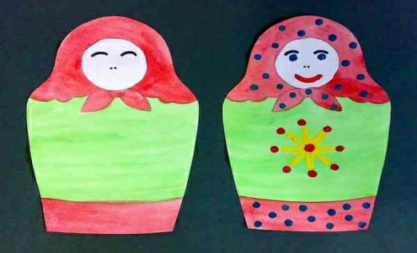
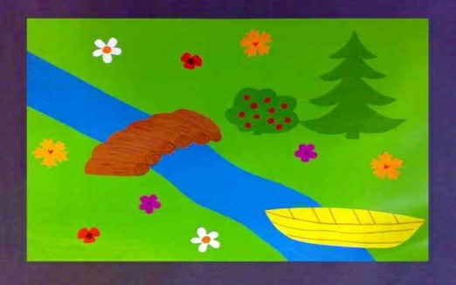
Раздаточный материал: "Дидактическая поляна". Заготовки матрёшек(шаблоны).
Положите перед собой листы картона. Что изображено на них? Река, мост, цветы, лодка, елочка, куст с ягодами. Вот сюда- то и отправятся наши матрешки. Сначала вышла в путь одна матрешка. Она решила пойти вперед и рассмотреть все как следует. Возьмите одну матрешку в руки и поставьте ее перед мостом. Дальше матрешка решила перейти на другой берег реки. Поставьте матрешку на мост. Вот перешла матрешка по мостику и остановилась за ним. Поставьте матрешку за мостиком. Подошла матрешка к елочке и решила отдохнуть в ее тени. Поставьте матрешку под елочкой. А рядом с елочкой что растет? Куст с ягодами. Посмотрела матрешка на елочку, потом на кустик и решила их сравнить. Какая елочка, а какой кустик?
( Елочка высокая, а кустик низкий). А вокруг – красота! Сколько елочек? (Д: одна). А сколько цветочков? (Дети. Много). Сколько кустиков? (Дети. Один). А сколько ягод на кустике? (Дети. Много). Ну что же, пора звать подружек. Матрешки-сестрички, идите все сюда. Дети, поставьте матрешек на травку. Решили матрешки сесть в лодочку и поплыть по реке. Посадите матрешек в лодочку. Все матрешки поместились? Сколько всего матрешек село в лодку? (Дети. Пять). Вот и закончилось путешествие матрешек. Вернулись все они домой.
Путешествие в космос
Сегодня мы полетим в космос. На полу лежат два обруча так, что образуется три отдельных области пересечения.
Воспитатель. Внутри красного облака захотели жить все красные звёзды, внутри оранжевого – все круглые. В области пересечения двух облаков поселятся звёзды, обладающие признаками: цветом красные, формой круглые.
Какие звёзды лежат вне обоих облаков? (Все звёзды – не красные и не круглые: синие, жёлтые, треугольные, квадратные, овальные). Сосчитайте, сколько звёзд внутри красного облака Сосчитайте сколько звёзд в области пересечения?Каких звёзд больше и насколько? Сосчитайте, сколько звёзд внутри оранжевого облака? Каких звёзд меньше и насколько?

Приложение 6

1. Игры на формирование пространственных представлений: слева, справа, вверху, внизу, впереди, сзади, далеко, близко.
«Что справа»
Дети сидят вдоль края ковра. По всем сторонам ковра расположено по 5-6 игрушек. Воспитатель просит детей вспомнить, где у них правая рука. Затем одному из детей предлагается встать в центр на ковра и назвать, какие игрушки расположены справа от него, а какие слева.
«На плоту»
Дети стоят на ковре на одинаковом расстоянии друг от друга. Каждый стоит на воображаемом плоту. Воспитатель задаёт индивидуально вопросы детям, при этом постоянно просит их изменить направление. Например: Петя, кто стоит у тебя слева? Маша, кто стоит сзади тебя? Серёжа, кто стоит перед тобой? Все повернулись налево. Таня, кто стоит слева от тебя? и т.д.
«Магазин»
В этой игре могут принимать участие двое детей или две подгруппы детей. Они сидят друг напротив друга, отгородившись ширмой. У каждого одинаковый набор картинок (продукты, игрушки, канцтовары, одежда) и карточка, имитирующая полку магазина. Один ребёнок выкладывает картинки на своей карточке и называет место расположения каждой из них. Другой ребёнок старается воспроизвести всё в точности по инструкции. Затем, убрав ширму, дети могут сравнить оба «магазина».
2. Игры на формирование умений детей занимать определенное пространственное положение по заданному условию (от себя, от предмета).
«Отгадай – где…»
Воспитатель предлагает детям встать в кружок на ковре и посмотреть, какие предметы или кто из детей находится слева, справа, сзади, впереди них. За каждый правильный ответ ребёнок получает фишку. В конце игры подсчитывается количество полученных очков-фишек у каждого ребёнка.
«Где я сяду»
Все дети собираются на ковре. На столах лежат перевёрнутые карточки (это может быть личный бэйдж ребёнка, парная картинка и т.п.). Воспитатель даёт каждому инструкцию, по которой ребёнок должен отыскать своё место, а карточка даст возможность самому проверить правильность выбора. Например, Марина, подойди к столу, который находится перед дверью, слева от окна. Сядь за этим столом справа. Миша, подойди к столу, который стоит между столом воспитателя и шкафом, лицом к окну, сядь слева, и т.д.
3. Игры на формирование умений детей определять словом положение того или иного предмета по отношению к другому.
«Что изменилось?»
Перед детьми на столе в 2 (3) ряда расположены игрушки, по 3 (4) в

каждом ряду. Ведущий предлагает всем детям посмотреть и запомнить расположение игрушек. Затем дети закрывают глаза. Ведущий убирает какую-нибудь игрушку и просит назвать её и то место, где она находилась. Например, исчез дракоша, который был внизу между щенком и попугаем.
В роли ведущего может быть как воспитатель, так и ребёнок.
«Новоселье»
В этой игре дети используют настенные полки для игрушек в виде домиков и небольшие игрушки (животные). Каждый из детей по очереди должен «заселить» дом по заданной инструкции. Например, внизу квартиры получили: мышка, козлёнок и обезьянка, причём козлёнок – слева, а обезьянка – между мышкой и козлёнком, и т.д.
4. Игры на формирование умений ориентироваться в движении.
«Куда пойдёшь и что найдёшь»
Перед игрой все дети рассаживаются полукругом перед полками с игрушками. Один из детей поворачивается лицом ко всем детям, но при этом не видит, куда воспитатель спрятал игрушку. Затем ведущий даёт инструкции этому ребёнку. Например, сделай 2 шага вперёд, 3 шага влево, ещё 1 шаг вперёд, ищи на нижней полке. В роли ведущего вначале выступает воспитатель, затем – это может быть ребёнок, правильно выполнивший инструкцию.
«Новая походка»
Эту игру можно проводить с 1-2 детьми на прогулке. Мы договариваемся, что мы сейчас походим не как все люди, а по особенному. Например, два шага вперёд, один шаг вправо, или шаг назад, два шага вперёд. При усложнении игры ребёнок должен не только контролировать свою «походку», но и повернуть корпус так, чтобы прийти к определённой цели.
5. Игры на формирование умений ориентироваться на плоскости (ориентировка на листе бумаги, т.е. в двумерном пространстве).
«Назови соседей»
Для этого используется лист бумаги, на котором хаотично расположены изображения различных предметов. Воспитатель просит найти изображение какого-то предмета и определить, что изображено справа от него, что нарисовано под ним, что находится вверху справа от заданного предмета, и т.п.
«Я еду на машине»
Перед каждым ребёнком лист бумаги (А3) и маленькая машинка. Дети, слушая инструкции воспитателя, передвигают машинку в нужном направлении. Например, в правом нижнем углу листа – гараж, оттуда мы поедем по нижней стороне листа в школу. Она находится в левом нижнем углу, а после школы мы поедем в зоопарк, который находится в правом верхнем углу. и т. д

Приложение 7
Дидактические игры, упражнения на логическое мышление.
Упражнение 1
Материал: набор фигур - пять кругов (синие: большой и два маленьких, зеленые: большой и маленький), маленький красный квадрат).
Задание: "Определи, какая из фигур в этом наборе лишняя. (Квадрат) Объясни почему. (Все остальные - круги) ".
Упражнение 2
Материал: тот же, что к упражнению 1, но без квадрата.
Задание: "Оставшиеся круги раздели на две группы. Объясни, почему так разделил. (По цвету, по размеру)".
Упражнение 3
Материал: тот же и карточки с цифрами 2 и 3.
Задание: "Что на кругах означает число 2? (Два больших круга, два зеленых круга.) Число 3? (Три синих круга, три маленьких круга) ".
Упражнение 4
Материал: тот же и дидактический набор (набор пластиковых фигурок: цветные квадраты, круги и треугольники).
Задание: "Вспомни, какого цвета был квадрат, который мы убрали? (Красного.) Открой коробочку "Дидактический набор". Найди красный квадрат. Какого цвета еще есть квадраты? Возьми столько квадратов, сколько кругов (см. упражнения 2, 3). Сколько квадратов? (Пять.) Можно сложить из них один большой квадрат? (Нет.) Добавь столько квадратов, сколько нужно. Сколько ты добавил квадратов? (Четыре.) Сколько их теперь? (Девять.)".
Упражнение 5
Материал: изображения двух яблок маленькое желтое и большое красное. У ребенка набор фигур: треугольник синий, квадрат красный, круг маленький зеленый, круг большой желтый, треугольник красный, квадрат желтый.
Задание: "Найди среди своих фигур похожую на яблоко". Взрослый по очереди предлагает рассмотреть каждое изображение яблока. Ребенок подбирает похожую фигуру, выбирая основание для сравнения: цвет, форма. "Какую фигурку можно назвать похожей на оба яблока? (Круги. Они похожи на яблоки формой.)".
Упражнение 6
Материал: тот же и набор карточек с цифрами от 1 до 9.
Задание: "Отложи направо все желтые фигуры. Какое число подходит к этой группе? Почему 2? (Две фигуры.) Какую другую группу можно подобрать к этому числу? (Треугольник синий и красный - их два; две красные фигуры, два круга; два квадрата - разбираются все варианты.)". Ребенок составляет группы, с помощью рамки-трафарета зарисовывает и

закрашивает их, затем подписывает под каждой группой цифру 2. "Возьми все синие фигуры. Сколько их? (Одна.) Сколько здесь всего цветов? (Четыре.) Фигур? (Шесть.)"
Замыслы архитекторов
Цель игры: формировать умения создавать постройки одного и того же объекта разной формы. Учить заменять одни детали – другими, строить по плану (рисунку), самостоятельно подбирать необходимый материал. Учить выделять основные части и характерные детали конструкций, поощрять самостоятельность, творчество, инициативу, дружелюбие. Учить работать в коллективе и создавать совместные проекты и постройки.
Материал: конструкторы – «Лего», пластмассовый, деревянный, мягкие кубики, наборы юного конструктора, плоскостной конструктор. Карточки – схемы.
Ход игры
Дети вместе с воспитателем выбирают карточку - схему. Обсуждают, что на ней нарисовано и что надо построить. Затем самостоятельно выбирают материал для строительства. Дети могут сами создавать проекты новых строек. В эту игру можно играть как одному ребёнку, так и группой по 3 – 4 человека. Воспитатель всячески поощряет самостоятельность, творческие замыслы детей. Самым талантливым и непредсказуемым архитекторам в конце игры вручается медаль за творчество и инициативу.
СУДОКУ
Цель игры: учить детей отражать в рисунках несложный сюжет, передавая картины. Развивать цветовое восприятие, эстетический вкус, умения видеть красоту окружающей природы. Развивать логическое мышление. Закреплять навыки счёта в пределах 10.
Материал: Карточки с картинками – 18 штук.
Ход игры
Детям раздаются карточки - картинки, которых разделены на сектора обозначенные цифрами. Каждой цифре соответствует свой цвет. Ребёнок находит цифру на картинке и закрашивает её указанным цветом. Побеждает тот, кто быстрее и аккуратнее раскрасит каждый сектор картинки и правильно назовёт, что на ней изображено.

Приложение 8
Консультации для родителей.
Методика обучения счёту и основам математики детей дошкольного возраста через игровую деятельность.
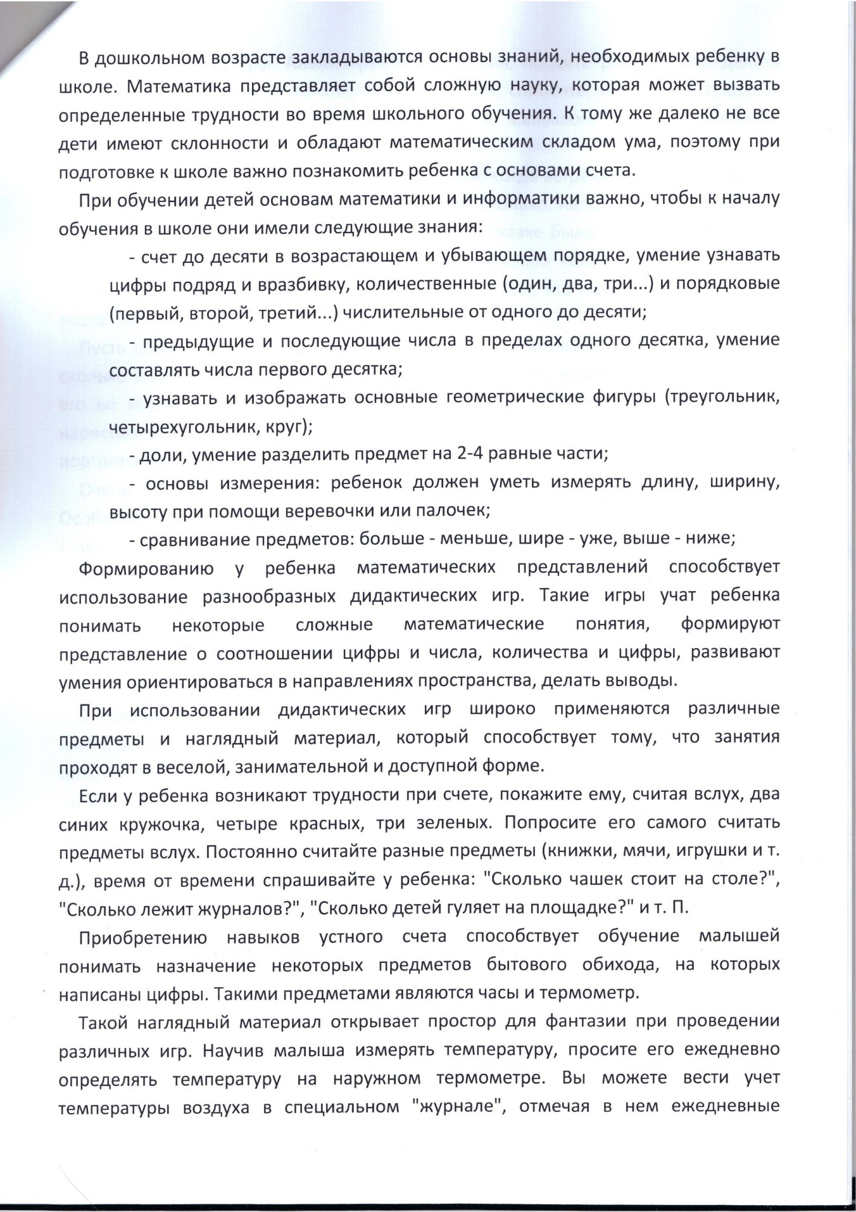
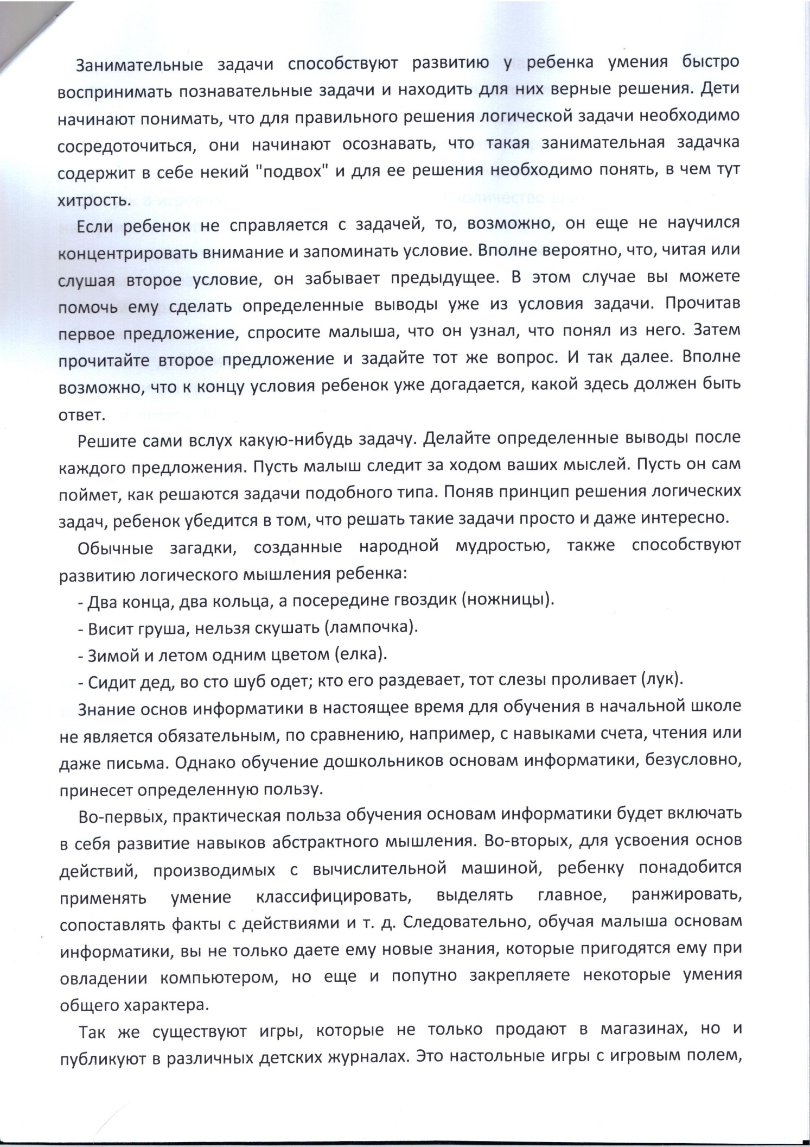

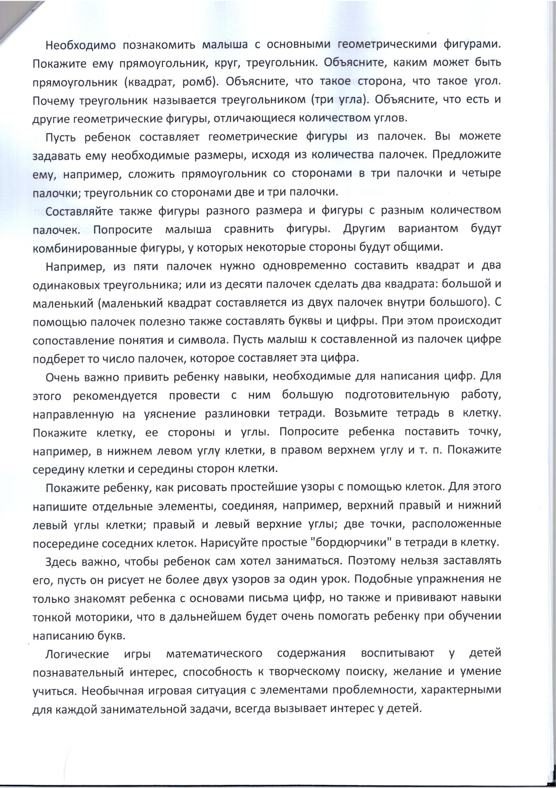

Роль дидактических игр в процессе математического развития детей дошкольного возраста
